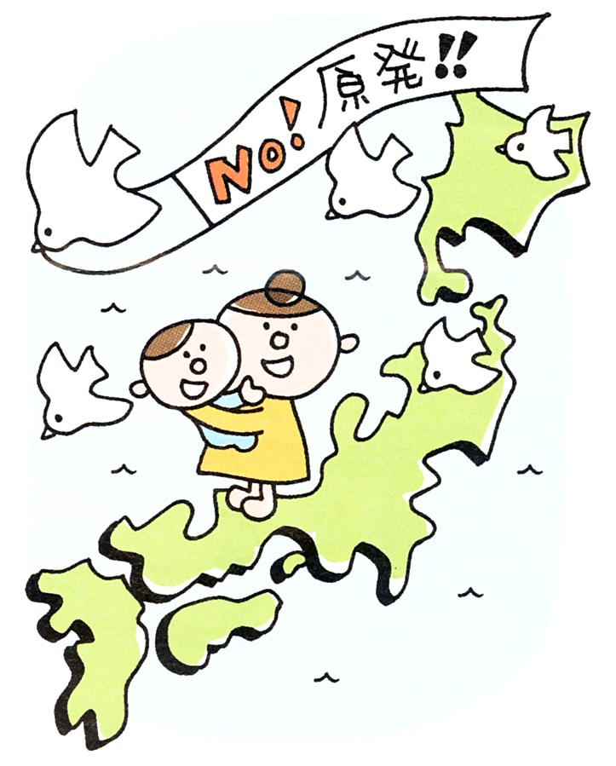
西澤議員は20日「甲良町政で大事な課題は？」と題する見解を表明しました。今後の町政に臨む態度ともなりますので、紹介します。
甲良民報431号 2009年11月1日 （２面）
甲良民報
2013年6月9日 554号
発行責任：日本共産党甲良町議員団
連絡：甲良町在士463（西澤）
Tel.Fax38-4949
みなさんのお声・願いをお待ちしています ☆くらし・医療・税金・教育などの相談は 西澤伸明３８－４９４９ 丸山光雄３８－３１２３
◎日本共産党甲良町支部の見解を紹介します。メール siga-koura463@jcp-nobuaki.com ホームページもごらんください【「西澤伸明」で検索】
6月議会が、10日に開会します。6日に議案説明の議会全員協議会が開かれ、「新型インフルエンザ等対策本部」を設置する条例、山田議員の解職の賛否を問う住民投票実施のための補正予算の承認などの議案、意見書、請願を合わせ、計20件が審議されます。
14日に行われる丸山光雄、西澤議員の一般質問通告の要旨を紹介します。
【丸山光雄議員】
Ⅰ、山田議員はじめ盗水疑惑の全面的な解明がぜひ必要です。
１、町の請求に対して、山田議員は損害金、過料それぞれ、いつ、どれだけ支払ったのか。
２、山田議員は「父親がやったことだが、責任を取った」と言っているのだから、町は山田議員に対し、父親の分も、損害金の請求をすべきではないか。
３、不正取水の場合、時効はどのようになっているのか。通常の水道水利用料ではないのだから、「水道料金」とはならず、時効はあてはまらないのではないか。
４、山田議員側が損害金と過料について、弁護士と相談して対応する、と以前の議会で発言していたと思うが、「支払わない」とか、「高すぎる」とか主張する裁判をはじめたことがあるのか。
５、山田議員以外にも盗水疑惑が指摘されており、山田議員の問題を解決しながら、全世帯の調査をやるべきではないか。
Ⅱ、町民の切実な願いであるゴミの週２回収集の実現を
１、7月8月だけが、なぜ週2回収集なのか。
２、9月から１回になってしまう理由は何か。
３、年間通じて週2回の収集はぜひ必要ではないか。
Ⅲ、同和特別施策の終結を
１、同和対策措置法が終わっていることはご存じですか。
２、地域を限定した固定資産税の減免はいつまで続けるのか。
３、終了する年度を明確にすべきではないか。

【西澤議員】
Ⅰ、本町にとって盗水問題の全面的解決は切実な課題。
１、議会議員が不正取水にかかわっている重大問題をどのように受け止めてきたか。
２、山田議員の父親の損害金および過料も払わせてこそ「責任を果たした」と言えるのではないか。
３、「山田議員以外にも疑惑あり」をあいまいにしたまま「甲良町から不正がなくなった」という評価にはならない。全世帯調査は避けて通ることができないのでは。
４、その調査のために町条例と水道法をどのように活用するのか。「同意書」は絶対不可欠なのか。
Ⅱ、子育て支援の施策を充実し、安心してくらせる町・若者世代の定着を
１、風疹予防接種の補助を実施してほしいが。
２、子どもの医療費無料化を中学校卒業まで拡充を。
①近隣自治体が拡充し、甲良町でも実現への願いが膨らんでいるのでは。
②拡充のための必要財政規模は。
３、学校給食の「民間委託」「巨大センター方式・広域化」をやめ、給食費の半額補助を実現している自治体に学ぶことが大いにあり、検討の価値があると考えるが。
Ⅲ、改良住宅の払下げ事業について
１、当該事業の進捗状況と課題は。
２、当該事業の意義と当該事業を成功させることの重要性をどのように認識しているか。
３、「払下げ額」の査定は合理的な基準を用意できたか。
４、対象町民への説明はどのような段取りか。
Ⅳ、原発ゼロをめざす発信が必要
１、びわ湖と滋賀、甲良町住民の安全を考えて、「原発ゼロ」の立場を明確に。
２、再生可能エネルギーへの転換を促進する上で、甲良町として取り組める課題に挑戦が必要では。
３、東京電力福島第１原発事故の「収束」とは程遠い現状。大飯原発再稼働の際に発したコメントを見直す必要があると考えるが。
6月議会の日程決まる
5月31日議会運営委員会で決められた6月議会の日程は次の通りです。
◆10日（月）9時本会議：開会、一般質問（阪東、木村、西川議員の順）
◆14日（金）9時本会議：議案討論・採決、一般質問（丸山光雄、西澤議員の順）など
どなたも傍聴できます

